Команда ГБУ "Фаворит" приняла участие в турнире по смешанным единоборствам
13.12.2016
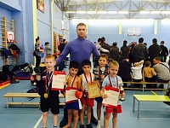
4 декабря 2016 года в г. Лобня состоялся турнир по смешанным единоборствам. В турнире приняли участие 110 спортсменов из Москвы, Московской области, Воронежа, Переславль - Залесского.
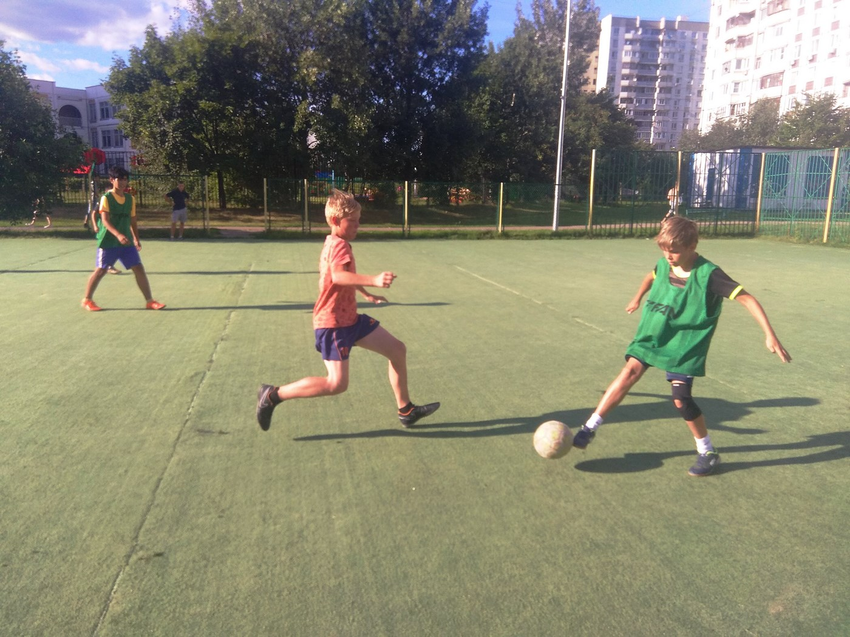
Команду из г. Зеленограда «ОКЕ-Ратибор» (ГБУ «ФАВОРИТ») представлял на турнире Шевелло Артур Михайлович.
Призовые места заняли (1 место) - Новиков Егор, Курбанов Абдула, Курбанов Джабраил, Зарубин Александр, Кондеев Вадим.
Поздравляем ребят с заслуженной победой!

Адрес страницы: http://krukovo.mos.ru/presscenter/news/detail/4426854.html
Управа района Крюково города Москвы

